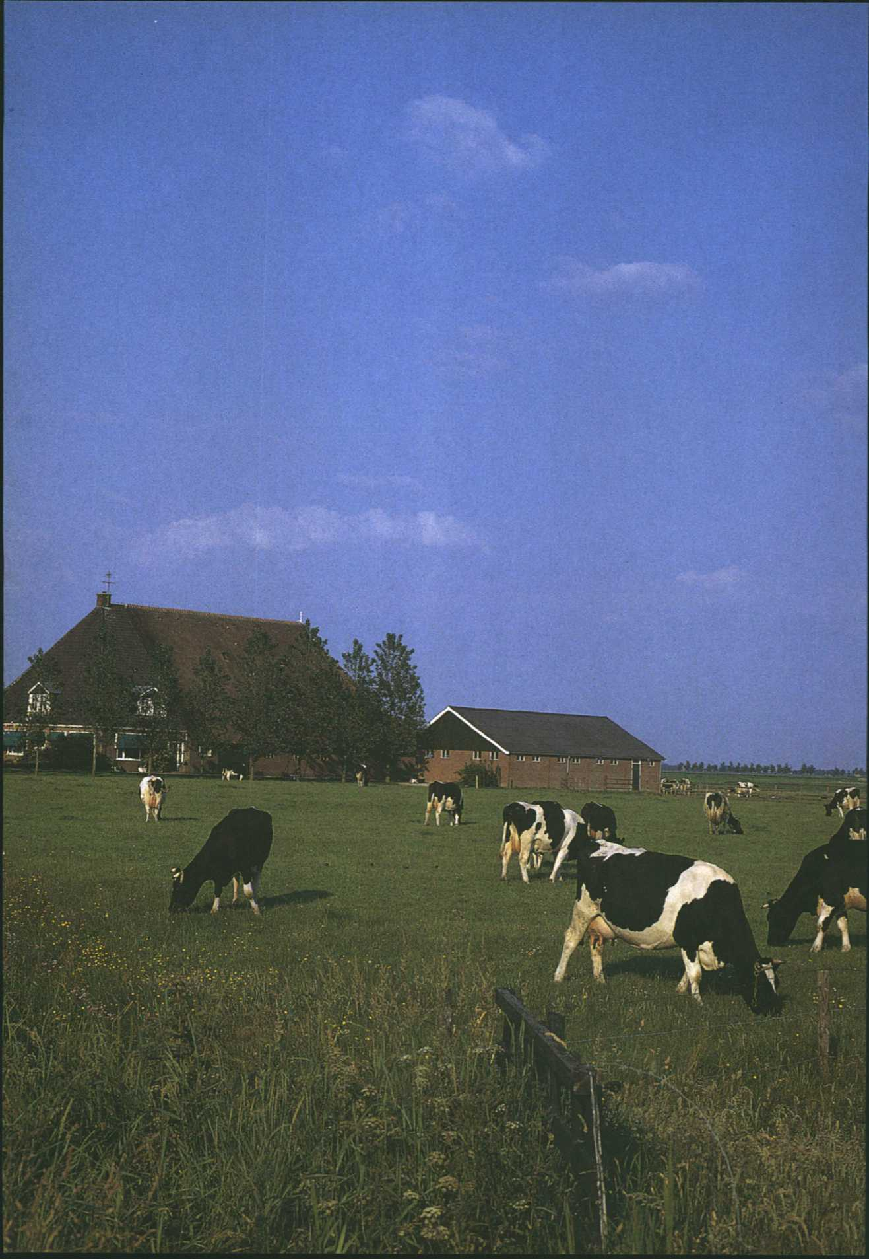

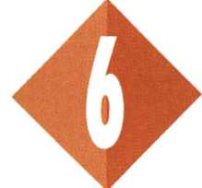ALLES HEEFT MET ELKAAR TE MAKEN (2)

1. Planten en

dieren houden elkaar in leven

In het vorige hoofdstuk heb je twee belangrijke dingen geleerd:

* planten nemen koolstofdioxide en water op. Ze maken er organische stoffen van. Ze geven zuurstof af.
* dieren nemen organische stoffen en zuurstof op. Ze geven koolstof­dioxide en water af.

Dieren en planten houden elkaar in leven. Kan dat ook in een afgesloten ruimte, bijvoorbeeld in een ruimte­vaartcabine?

1.1 Mens als proefkonijn

In 1961 liet een Russische onderzoeker zich insluiten in een ruimte zo groot als een toilet. Hij had alleen een bak water met groene algen, met daarbo­ven een lamp. De ruimte werd zo af­gesloten dat er geen gas in of uit kon. Na 24 uur kwam hij levend tevoor­schijn. De algen hadden voldoende zuurstof geproduceerd om hem in le­ven te houden. In die 24 uur waren er ook nog allerlei andere stofwisse­lingsreacties geweest: de omstanders

deinsden terug toen de onderzoeker naar buiten kwam!

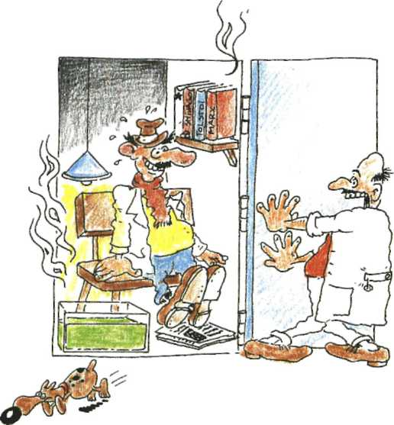Afbeelding 6-1

In de jaren daarna deed men steeds meer proeven met dergelijke ‘geslo­ten systemen'. Onderzoekers bestu­deerden niet alleen de produktie van zuurstof, maar ook de produktie van voedsel. Wat zou het mooi zijn als je een ruimtestation zou kunnen bou­wen waarin mensen en planten elkaar in leven konden houden. Astronauten zouden dan kunnen leven op Mars.

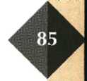

1.2 Mini-aarde

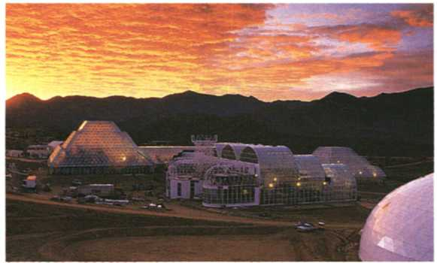Afbeelding 6-2o Biosphere 2

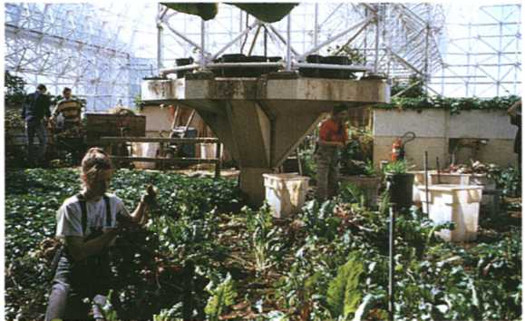Afbeelding 6-2b Oogsten

In Amerika is men bezig met zo’n soort experiment, Biosphere 2. Vier mannen en vier vrouwen lieten zich in 1991 voor twee jaar insluiten in een grote kas. Vooral in het begin waren er veel problemen. De hoeveelheid koolstofdioxide in de kas werd te hoog en de hoeveelheid zuurstof te laag. Blijkbaar waren fotosynthese en verbranding in de kas nog niet met el­kaar in evenwicht.

In 1993 ging een nieuwe ‘bemanning’ naar. binnen. Deze mensen hadden het iets gemakkelijker.

Een ecosysteem nabouwen blijkt niet zo eenvoudig te zijn. De ecosystemen op aarde hebben er miljoenen jaren over gedaan om het evenwicht van nu te bereiken.

Maak nu: O: 6/11/m O: 6/3

2 Kringloop

van koolstof

2. 1 Producenten

Planten leggen koolstof vast: van koolstofdioxide maken ze glucose. Uit glucose maakt de plant heel veel andere organische stoffen (koolhy­draten, eiwitten, vetten, vitaminen). Al die stoffen bestaan voor een groot deel uit koolstof. Ze worden ook wel koolstofverbindingen genoemd.

Planten maken dus organische stof­fen uit anorganische stoffen. Planten zijn producenten.

Producenten verbranden ongeveer de helft van deze organische stoffen. Dat levert energie, die ze gebruiken voor al hun activiteiten.

De andere helft gebruiken ze om weefsels op te bouwen. Hun gewicht neemt toe.

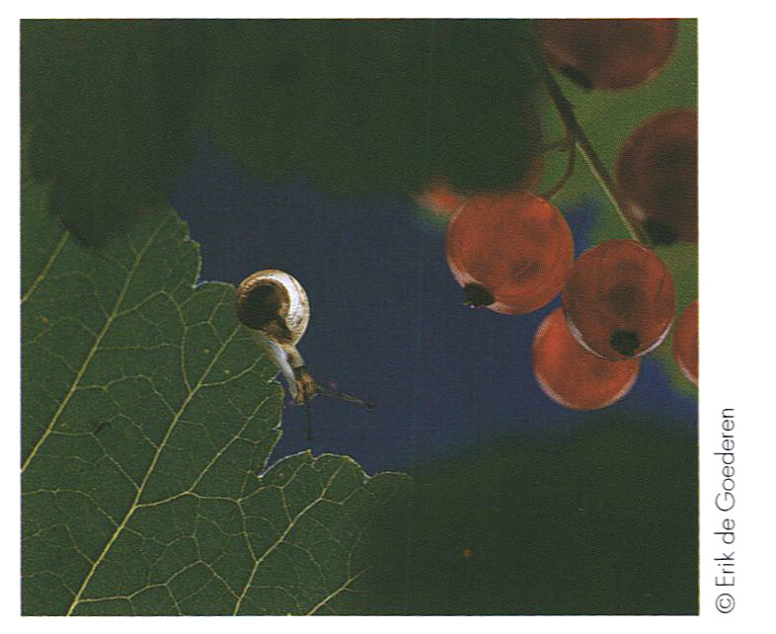Afbeelding 6-3 Planten zijn producenten. Deze rups eet van de bladeren van de aalbessenplanf van de bessen kun je jam maken.

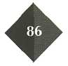

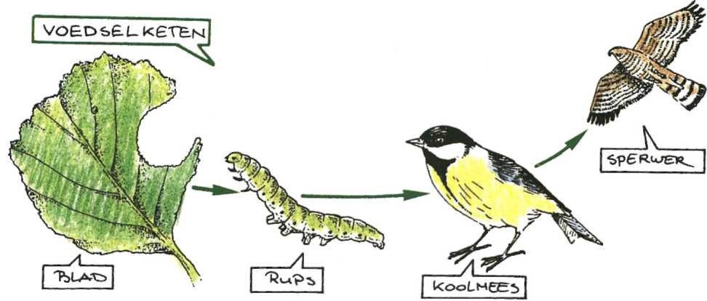

Afbeelding 6-4

2.2 Consumenten

Als een rups een blad eet, neemt hij organische stoffen op die door de plant gemaakt zijn. Hij is geen produ­cent, maar een consument.

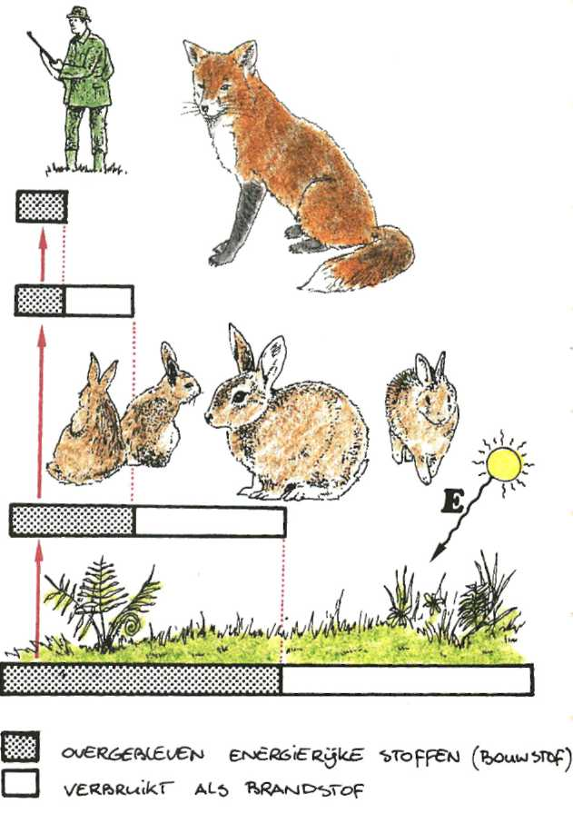

Ook elke consument heeft energie no-dig. De rups verbrandt een deel van de koolstofverbindingen die hij heeft op­genomen. De koolstof verdwijnt niet: als koolstofdioxide komt het terug in de lucht. De rest van de koolstofver-­bindingen uit het blad gebruikt de rups om weefsels op te bouwen.

De rups wordt opgegeten door een koolmees en de koolmees door een sperwer. Ook de koolmees en de sper­wer zijn consumenten. Zij gebruiken hun voedsel op dezelfde manier als de rups. Van de organische stoffen die de plant gemaakt heeft, is steeds min­der over. De plant, de rups, de kool­mees en de sperwer hebben ieder een deel verbrand.

In afbeelding 6-5 zie je hoe het totale gewicht bij elke schakel in de voedsel­keten afneemt. We noemen dat de bio­massa. Bij elke volgende schakel in de voedselketen neemt de biomassa af.

Afbeelding 6-5

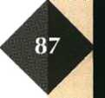

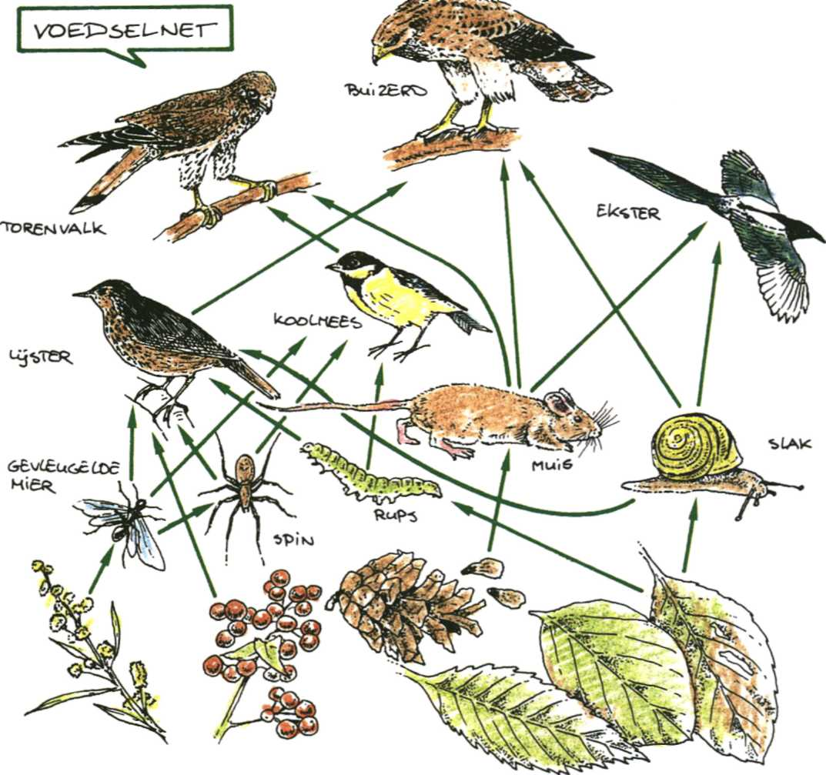

Afbeelding 6-6

Vaak eet een dier allerlei soorten voed-­sel. De voedselketens van een ecosys-­teem lopen door elkaar. Ze vormen een voedselnet.

Zo'n voedselnet kan erg ingewikkeld zijn. Maar je vindt er altijd drie groe­pen in terug: planten, planteneters en vleeseters.

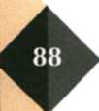

Er zijn veel planten nodig om een be­paald aantal planteneters en vlees­eters in leven te houden. Bij elke scha­kel in de voedselketen verdwijnt een deel van de organische stof. En er komt niets meer bij! Als je de biomas­sa's van de drie groepen opstapelt krijg je een piramide (afbeelding 6-7).

2.3 Reducenten

Uiteindelijk komt alle koolstof uit de koolstofverbindingen als koolstof­dioxide weer terug in de lucht. Dan kan het opnieuw door planten wor­den opgenomen en worden vastge­legd. Dat gaat steeds zo door.

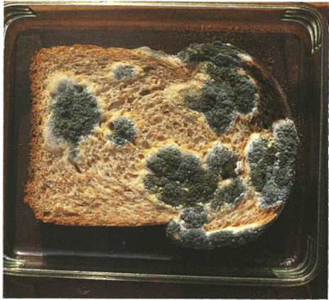

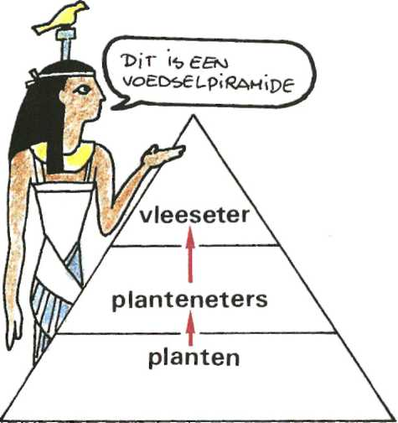

Afbeelding 6-8

Afbeelding 6-7

**ONTHOUD:**

Elke voedselketen begint bij een

plant. Alleen planten kunnen

energie uit licht vastleggen. De

hoveelheid energierijke stof-

fen neemt bij elke schakel in de

voedselketenaf.

Maak nu: O: 6/4t/m O: 6/9

Ook de koolstof organismen komt vrij. De reducenten zorgen hier­voor. Deze bacteriën en schimmels breken dode organische stof af. Die afbraak levert hen energie om van te leven.

Er blijft uiteindelijk alleen anorgani­sche stof over. Niet alleen koolstof­dioxide, maar ook water en minera­l

len

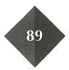

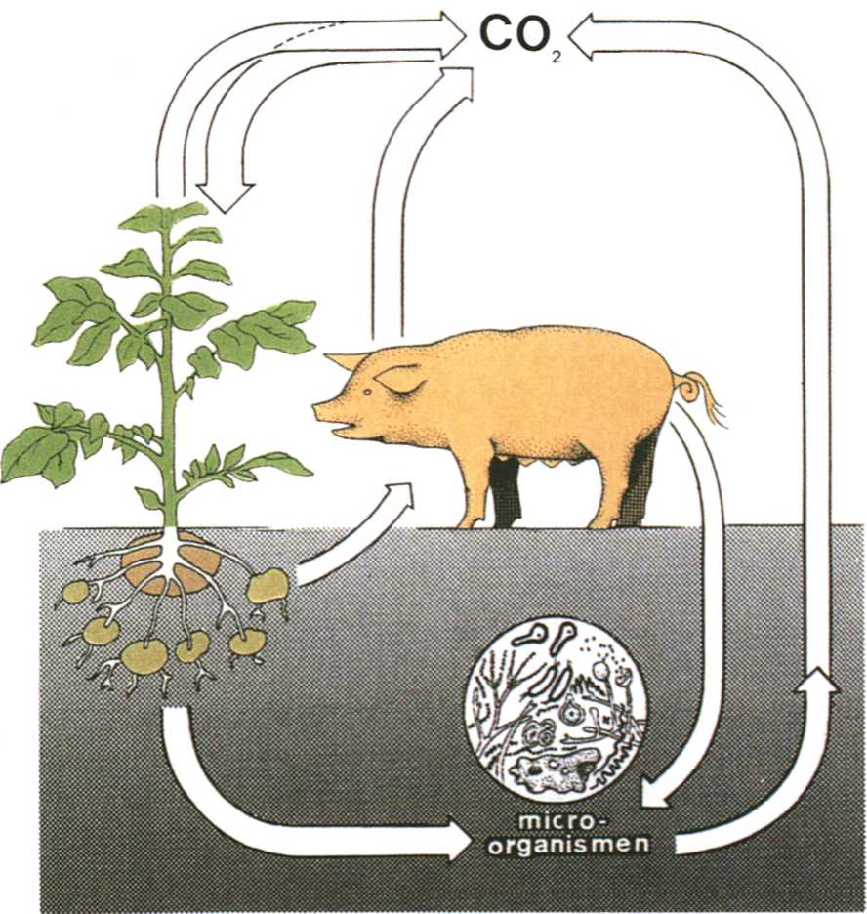

Afbeelding 6-9 Eenvoudige koolstofkringloop

Dankzij de reducenten komt tenslot­te alle koolstof terug in de lucht. Er is dus een kringloop van koolstof.

ONTHOUD:

Reducenten leven van resten

van organismen.

Er blijven alleen anorganische

stoffen,over. Daardoor is er

een kringloop van stoffen.

Maak nu: O: 6/10t/m O: 6/17

3 Kringloop met vertraging

Soms duurt het heel lang voordat de vastgelegde koolstof weer terug komt in de lucht. Een boom kan een paar honderd jaar oud worden. Daar­na wordt hij misschien als brandhout gebruikt of hij rot langzaam weg. Pas dan komt de koolstof weer in om­loop.

Aardolie, aardgas en steenkool zijn koolstofverbindingen. Ongeveer 300 miljoen jaar geleden (in het Carboon)

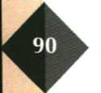

zijn ze door planten gemaakt. We noe­men ze fossiele brandstoffen.

Maak nu: O : 6/18

Bij de verbranding van deze stoffen ontstaat onder andere koolstofdioxi­de. In dit geval is de koolstof dus 300 miljoen jaar onderweg geweest!

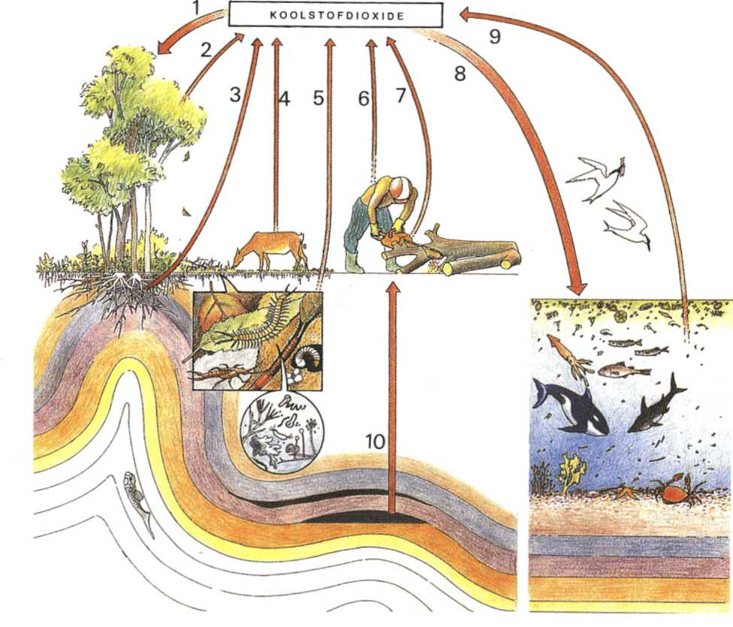

Afbeelding 6-10 Koolstofkringloop

1. fotosynthese 8 fotosynthese
2. t/m 6 verbranding 9 verbranding

7 verbranding van fossiele brandstoffen 10 gebruik van fossiele brandstoffen

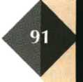

4 Nog meer kring­lopen

Planten nemen niet alleen koolstof­dioxide op, maar ook water en mine­ralen. Ze hebben onder andere kalk, stikstof en fosfor nodig. Al die stoffen worden gebruikt voor de opbouw van de organische stoffen. Ze komen vrij als de organische stoffen worden afgebroken.

Er is dus niet alleen een kringloop van koolstof, maar bijvoorbeeld ook één van zuurstof, waterstof, stikstof, fos­for of kalk. In afbeelding 6-11 zie je de kringloop van kalkzouten.

Op de stikstofkringloop komen we volgend jaar terug.

Maak nu: O: 6/19 en O: 6/20

**Kringloop van kalkzouren**

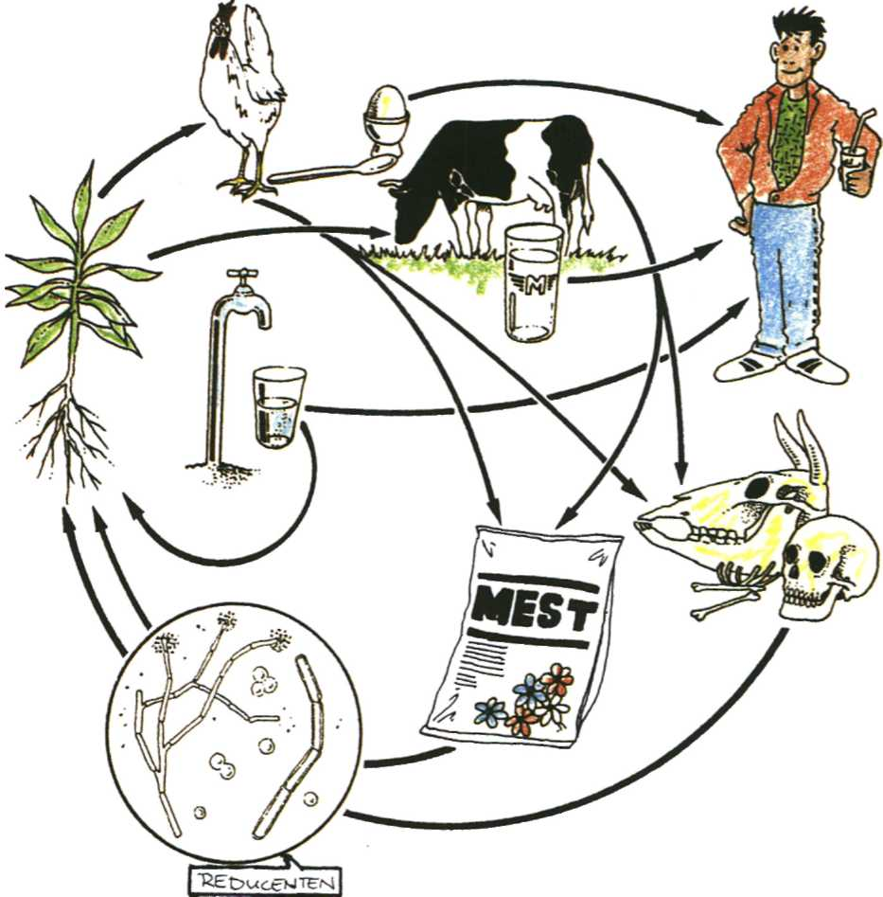

Afbeelding 6-1 1

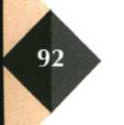

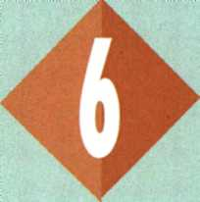

SAMENVATTING

**1** Planten zijn de producenten in de biosfeer: uit anorganische stoffen maken ze organische stoffen. Ze gebruiken de helft van de organische stof die ze gemaakt hebben om energie te krijgen. De andere helft gebruiken ze om weefsels op te bouwen.

1. Consumenten (planteneters, vleeseters) kunnen geen organische stof maken uit anorganische stof. Ze zijn voor hun organische stof (brandstof, bouwstof) afhankelijk van producenten.
2. In elk ecosysteem zijn veel voedselketens te vinden. Elke voedselketen bestaat uit achtereenvolgens planten, planteneters en vleeseters.
3. Het totale gewicht van een schakel in de voedselketen noemen we de biomassa van die schakel. Alle voedselketens in een ecosysteem samen noemt men een voedselnet.
4. Bij elke schakel in de voedselketen verdwijnt een deel van de organische stof-fen die door de plant gemaakt zijn. Ze zijn gebruikt voor de verbranding. Koolstofdioxide en water komen er voor terug.

Als je de biomassa's van de schakels van een voedselketen opstapelt krijg je een voedselpiramide.

6 Reducenten breken dode organische stof af tot anorganische stof. Deze af­braak levert hen onder andere energie. Voorbeelden van reducenten zijn schimmels en bacteriën.

**7** In de biosfeer is een kringloop van koolstof. Planten leggen koolstofdioxide uit de lucht vast in organische stoffen (koolstofverbindingen). Planteneters en vlees­eters gebruiken deze organische stoffen. Dode resten van organismen worden door reducenten afgebroken en onder andere omgezet in koolstofdioxide.

**8** Alle elementen die door organismen worden opgenomen, komen ooit ook weer vrij. Deze elementen vertonen dus een kringloop.

Maak nu de diagnostische toets

.